黄之锋，穷途末路的挣扎与狂欢...

原创 有里儿有面 [有理儿有面](javascript:void(0);)

**有理儿有面**

微信号 youli-youmian

功能介绍 你说是不是

2020-10-13[原文](https://mp.weixin.qq.com/s?__biz=Mzg3MjEyMTYyNg==&mid=2247514276&idx=1&sn=74640c2384fa6c780ce964d8894c7e02&chksm=cef6ecd1f98165c7b86bc99149384d7191549b28b5f466486b139dd32b957ce5d1c9935e0fe3&scene=27#wechat_redirect&cpage=59) 发表于

收录于合集





**全文共3129字，图片19张，预计阅读时间为8分钟。**

**文章首发于“有理儿有面”（youli-youmian），欢迎大家在朋友圈和微信群转发。**

**公众号及其他平台转载请在后台留言。**



▼

在这个充满收获与希望的深秋，在全国人民刚刚度过国庆中秋双节小长假、隆重庆祝深圳特区成立40周年的欢乐时刻，往昔上蹿下跳、坏事干尽的“港独头目”河童黄之锋，满怀恐惧的在“抗争”与末日狂欢的煎熬中惶惶不可终日。

10月1日当天，河童在铜锣湾东角领完口罩，号称要“响应健康讲座以及在黄金周支持黄色经济圈”，忽悠“关注12被捕手足”后，便匆匆在“街头运动”中销声匿迹。

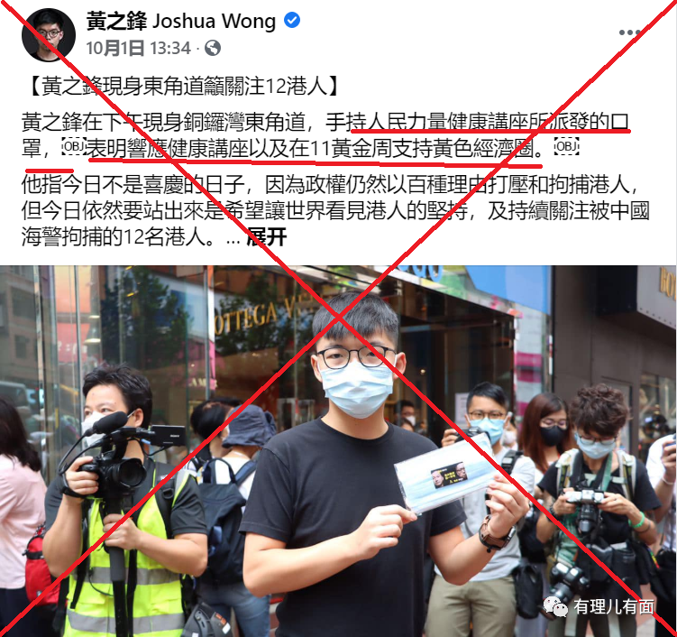

黄之锋有何难言之隐，为何”行色匆匆“？

**一切，都来源于心中的恐惧。何时被清算，已让他寝食难安，且最近发生的一切，更让他感到“大限将至”！**

9月24日，黄之锋的脸书“突发”报道，黄于当天中午在香港中区警署报道时，被港警拘捕！

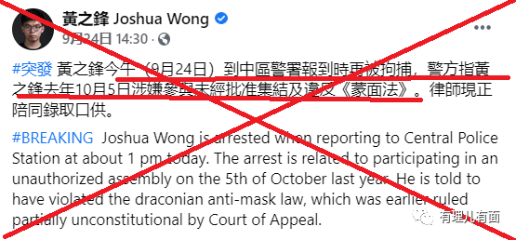

乱港圈，顿时一片惊魂，曱甴们惊恐地关注着港警的下一步行动。

然而，黄之锋并没有得到港警“来个痛快”的“摆明汇总所有罪行”的奖赏。当天下午16时许，他走出了警署。

重新呼吸“自由空气”的黄之锋，庆幸“躲过一劫”，离开警署便忙不迭脸书发帖给手足们“报平安”，并心有余悸地表示，案件将于9月30日在东区法院提堂过审，并对同党们提了两个小要求。

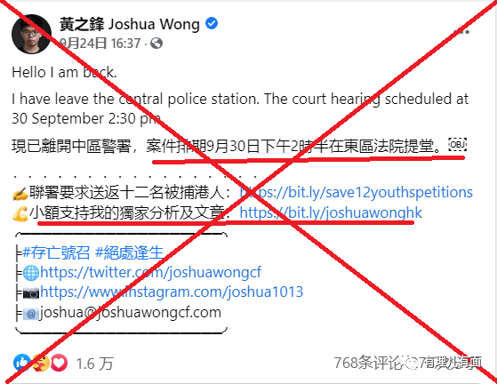

一个是，继续联署要求“送返12名被捕港人”。只不过，此时此刻这番“营救手足”的表态，多了几分兔死狐悲的味道，大概是为自己将来入狱，也能有人声援救命做铺垫吧？！

另外一个要求则很现实。帖文下方的“小额支持我的独家分析及文章”和一个众筹链接，直接将读者的目光，最终引导至一张“乞赏图”！

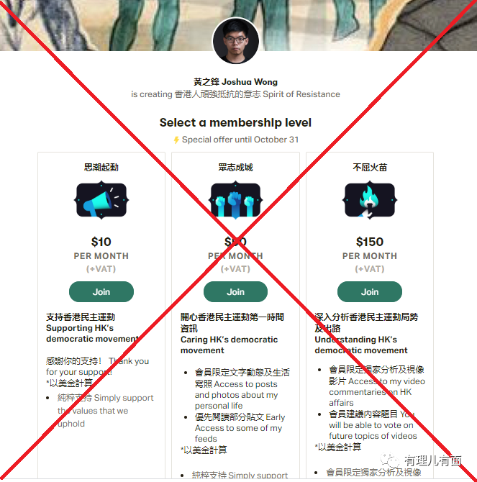

多么自然、娴熟的过渡！的确，在装可怜扮凄惨以及千方百计搞钱这条道上，黄之锋是经常暗度陈仓、偷梁换柱的，也是轻车熟路，不遗余力的。

毕竟，之前有过伙同罗冠聪、周庭三人私分“香港众志”筹款走人，导致这个港毒组织无钱运作宣布解散的“成功经验”。

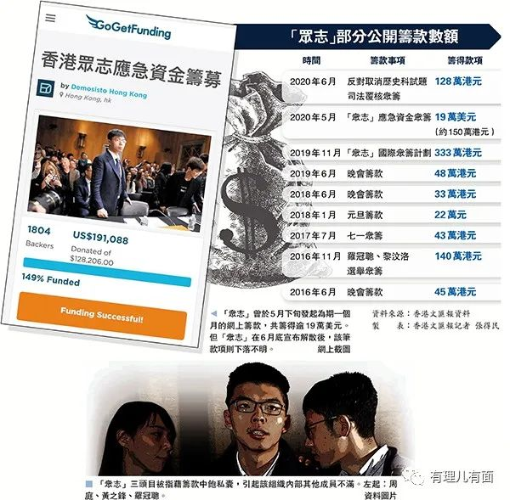

港媒还披露，今年参加参选九龙东的黄之锋申报的选举开支高达50.4万元！其中33.6万元港币花费在7位选举助理及代理人，前“香港众志”主席林朗彦的薪资竟高达12万元。如此高的薪资，假公济私借机拉拢党羽的用心不言而喻！

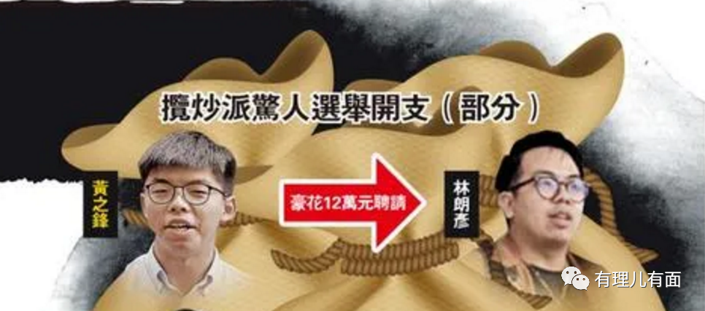

“大气”的黄之锋，当然也很善于借机改善生活。参选期间，黄之锋获得前“香港众志”成员名下公司“Chung Chi Limited”捐赠45万元，黄之锋笑纳这笔“自己人公司”政治献金之后，转手便花费6万元聘请司机及报销油钱！呵呵，多么自然得体的转手！

但这些对“财迷”黄之锋来说，还远远不够。

**对他来说，捞钱这条路是永无止境的。一切，都是一场交易。只有不断收入囊中的钞票，才能让他有可怜的存在感和被利用的价值。**

也许觉得上文的这个脸书卖惨帖没有获得理想的“收成”，当晚18时许，黄之锋再次发帖“报平安”，戚戚然表示“下周三我又要上庭”，“上庭后会不会没得保释”，同时反复表示自己本身有案底，能不能保释真的很难讲！

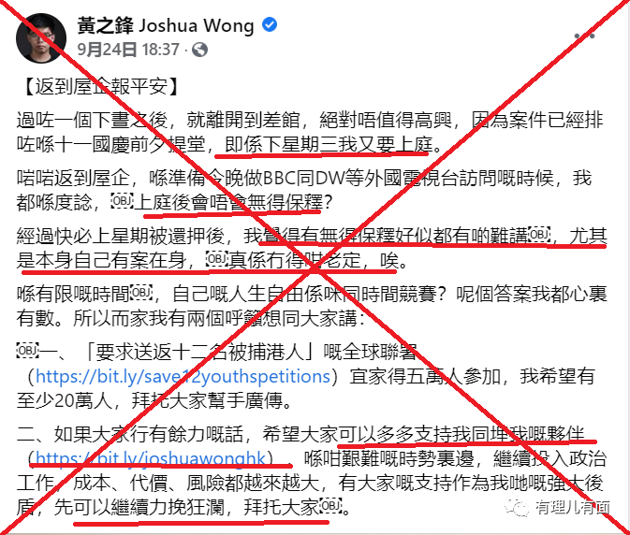

帖文的最后，浓墨重彩描绘“世事艰难”，”继续投入政治工作，成本、代价、风险都越来越大“，希望“手足”做强大后盾，以便继续力挽狂澜，并附上了”拜托大家“的乞赏语。



有理哥过去听人讲，有白天路边跪乞夜晚潇洒之人，他们实际上是好吃懒做却收入不菲的“隐形富豪”，时常诧异于其不顾尊严的卑微，也惊奇于其演技的变化。

然而，比之于黄之锋，他们真是“小巫见大巫”：黄之锋的求乞，早已插上了科技的翅膀，不用跪在冰冷的地面，不分白天黑夜，不受地域限制，讨的钱直接入银行，而且都是美元结算！

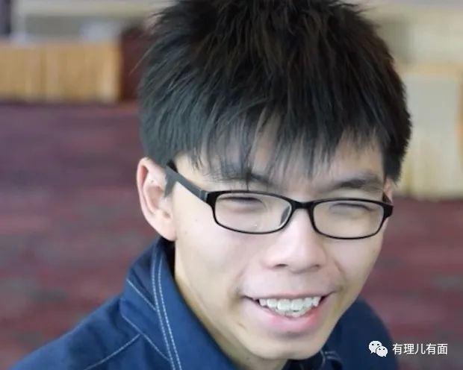

最为关键的是，即使黄之锋臭不要脸、发疯发狠，也能招来赏钱！而且是外国粑粑的！

不信，请看丐帮新秀黄之锋的表演~

9月24日晚23时开始，黄之锋适时开启“联合收割”讨钱模式，一扫之前帖子的凄惨状与恐惧相，表示要“硬气”地进行抗争，对手足们撂出的话是，“这不是赢不赢的问题，而是我必须挡在你面前”。

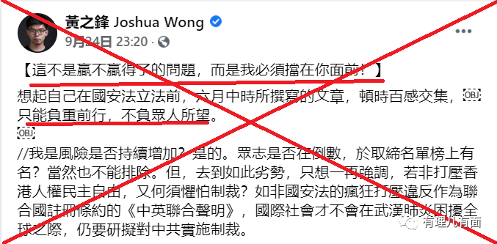

对外国粑粑们的话是，“我选择强调的是12位手足”！

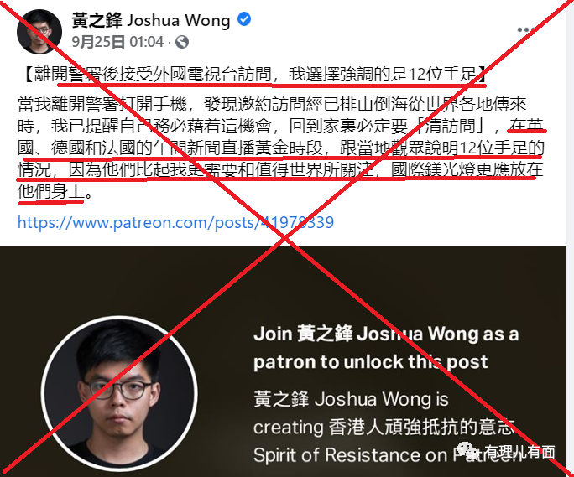

谁给了黄之锋这样的启示？翻看其帖子，原来是在走“国际线”！

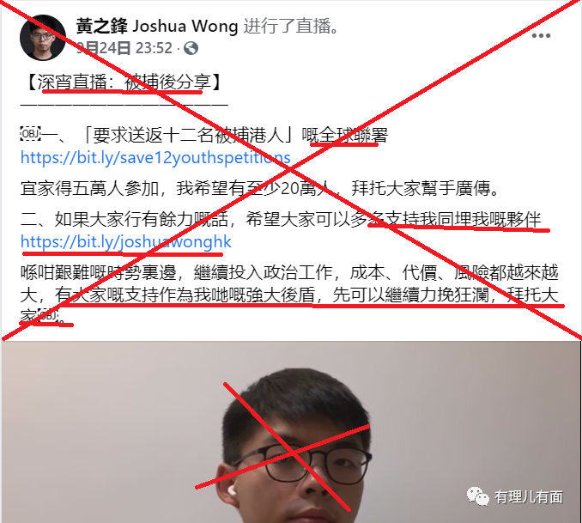

**至此，大家应该明白黄之锋的敛财之道了，也晓得他是如何对外勾结和团队运作。至于谁在给他撑腰打气、提供黑金支持，以及他到底是为谁工作当然是不言而喻！**

翻阅黄之锋离开警署后的帖文，在对行乞时机的把握、面对不同“赏主”见风使舵上，估计丐帮长老也得向河童黄之锋“取经”了。

先是对曱甴的一顿卖惨，蛊惑欺骗曱甴们给自己捐钱，因为这个时段，西方主子们大都还在睡眠中，说了没太多人关注；到了营造国际影响的“深夜黄金时段”，马上带起“硬气抗争”的面具！

这种对时间的拿捏，对语言的转换，对道具的选择和掌握，以及卖惨与硬气之间切换的自如，多么恰当其时，恰到好处!

黄之锋，好演员呐！如果美国的《时代周刊》搞个政治乞丐“影帝”全球评选，有理哥绝对要投你一票！



**但是，再好的演员，也有谢幕的时候。捞钱捞的神魂颠倒、不顾一切，但当聚光灯熄灭，舞台上的黄之锋却是满心恐惧。**

9月30日，黄之锋在香港东区法院提堂过审的当天，香港某黄媒刊登了一篇题为《不停的拘捕与上庭 黄之锋：要做，还有很多可以做》的文章，在记者的笔下，一个惶惶不可终日的丧家之犬跃然纸上。

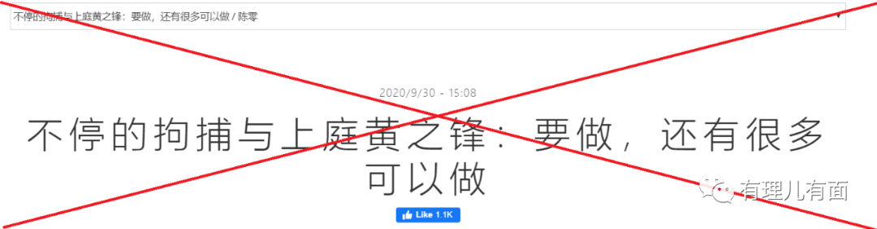

文中有黄之锋对不知道哪一天国安利剑砍到自己头上的惊恐，有不知以何种罪名发落至何处的恐惧，还有对前路未卜的忐忑...

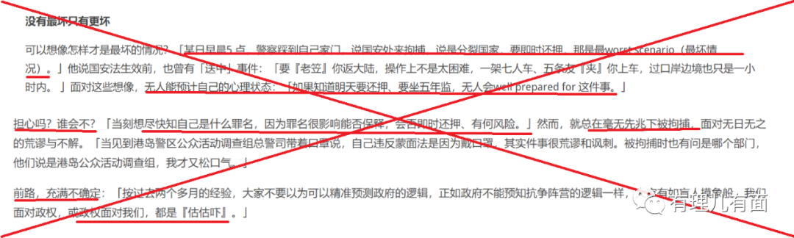

他已经被罪孽带来的巨大不确定性包围，陷于各种胡思乱想中，在寒冷的秋风中瑟瑟发抖！



难以名状的恐惧，带来了黄之锋巨大的心态失衡与行为扭曲。预感时日不多的黄之锋，已经不顾一切地开启了“末日狂欢”。

据港媒报道，9月29日下午约3时，身穿T恤短裤的黄之锋带一衣着性感的女子，现身位于九龙柯士甸道西环球贸易广场、属五星级的香港丽思卡尔顿酒店，二人在酒店登记处取过房卡后匆匆上楼。吃喝玩乐逗留22小时后，黄之锋赶往香港东区法院接受“审判”。



文章批评，“黄之锋平日热衷在社交网站打卡，但今次爆房之旅却只字不提”。

“河童”黄之锋“抠女”开房的消息不胫而走，众媒体穷追猛打，翻起了“河童”卷走香港众志筹款、和“香港众志”港毒女头目周庭乱搞、伙同罗冠聪多次强奸女助理汤可盈的丑事。有知情人士还表示，“黄之锋多次入住五星级酒店吃喝玩乐，又有服务式住宅，生活逍遥且高消费，甚至参加游船派对”。



更为劲爆的料是，媒体披露与黄之锋在酒店共度春宵的女人，不是别人，正是黄之锋前女友的闺蜜——何诗敏！两人还带了一条哥基犬一起！看看，黄之锋真是吃着碗里的，看着锅里的，最后“通吃”了！骗钱、玩女人，禽兽啊！

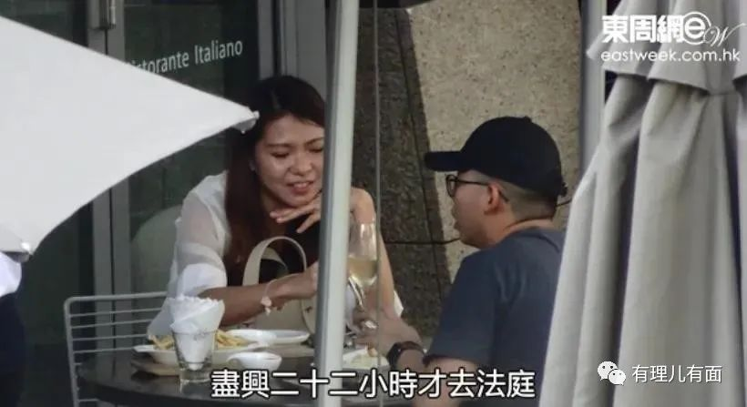

媒体还讽刺黄之锋，上庭前假惺惺地“先后四次发文强调自己仍要接受海外媒体访问，并张贴收款连结，催支持者课金支持”，并揭露黄之锋9月29日春宵一天的酒店，“服务费由每晚3959元起跳，豪华套房甚至索价每晚近6000元”。

想想那些没几个收入的曱甴，还在想着办法众筹让黄之锋去“抗争”，如果知道黄之锋带女人到这么昂贵的酒店去“抗争”，当作何感想！

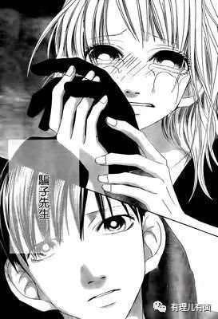

10月12日晚，带着春宵余味、庆幸还能继续呼吸自由空气的黄之锋，又开始在facebook上折腾继续炒作12手足的流量了，并挖空心思加上了一个“爆炸性”标题——“解密盐田！踢爆盐田执法人员名单”。

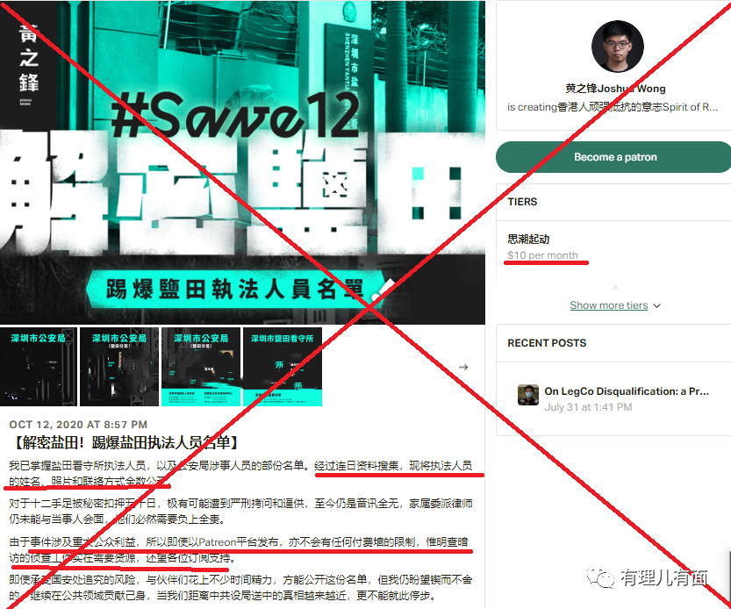

帖文中，黄之锋声称自己经过艰苦细致的工作，并冒着被国安法追究的危险，搞到了“盐田看守所执法人员，以及公安局涉事人员的部份名单。经过连日资料搜集，现将执法人员的姓名、照片和联络方式全数公开”。但明眼人一看，这些都是深圳警方警务公开的内容，很容易找到！同时，黄之锋还是一如既往地把帖文的结论和目的，放在了众筹吸纳曱甴钱财上！

把西方的名言“上帝欲使之灭亡，必先使之疯狂” 送给摇乞外力千方百计反中乱港的黄痴疯吧：**纵使你有万般伎俩千般狡诈，在反中乱港的穷途末路上再怎么折腾演绎，都将逃不了覆亡的命运！**

清算，已为期不远，请继续瑟瑟发抖吧...

**图片来自网络**





**关注公众号：**

**有理儿有面**

**理   性｜   揭   秘｜   探   讨**







有里儿有面

**微信扫一扫赞赏作者** **赞赏**

已喜欢，对作者说句悄悄话

取消

**发送给作者**

**发送**

最多40字，当前共字

 人赞赏

上一页 1/3 下一页

长按二维码向我转账

受苹果公司新规定影响，微信 iOS 版的赞赏功能被关闭，可通过二维码转账支持公众号。

### 精选留言

用户设置不下载评论